BLOEMENWEIDES

Deze gids heeft tot doel om met de toepassing van o.a. bloemenweides te komen tot een klimaatrobuuste tuin. In tegenstelling tot gazons maken ze de bodemstructuur los en laten ze zo meer regenwater door. We leggen jullie graag hier het thema bloemenweides uit. Nu het zaaiseizoen weer gestart is (begin september) kunnen jullie alvast even dit artikel doornemen.

We leggen de nadruk op de zaaiplaats (omgeving, licht, bodemsoort, vochtigheid en verschraling/verarming van de bodem), de bloemenweidekeuze (vochtigheid, biodiversiteit, eigenschappen, functies) aan de hand van enkele voorbeeldmengsels, de grondbewerking (licht frezen, schoffelen, vals zaaibed), inzaaien (tijdstip, zaaimethode, water geven) en het onderhoud (maaimethodes, tijdstip) van de verschillende bloemenweidetypes.

Alvast veel plezier met de komende tuinwerken!

Zaaiplaats
De eigenschappen van de zaaiplaats zijn van groot belang bij het realiseren van een klimaatrobuuste tuin en er moet dan ook maximaal rekening mee gehouden worden. De verschillende eigenschappen die een rol spelen zijn onder andere: aantal uren zon/schaduw, bodemtype, bodemsamenstelling, overstromingsgevoeligheid, vervuiling, …
Indien je weinig kennis hebt over de bodem van jouw tuin kan het interessant zijn om een bodemstaal te laten onderzoeken. Zo kan je eventuele vervuiling of tekorten opsporen.
Indien je bodem gezond blijkt te zijn, kan je per vegetatiesoort je bodem verrijken of verarmen/verschralen waar nodig. Afhankelijk van de vochtigheid en doorlaatbaarheid van de bodem zal je aangepaste plantensoorten moeten kiezen.
Het is ook belangrijk om een gelaagde structuur in je tuin toe te passen. Die bereik je door een combinatie te maken van de verschillende vegetatietypes: gazon/ bloemenweide, bodembedekkers, vaste planten, hagen, heesters en bomen. Zo creëer je schaduw, maar ook verschillende kleine biotoopjes met lokale, inheemse fauna en flora. Bloemenweides zorgen voor een zeer belangrijke biotoop voor zeer vele insecten!

Meerjarige bloemenweide zonder grassen
- zonnige, drogere standplaats
- voedselarme bodem
- verarming/verschraling van de bodem door het afvoeren van het maaisel
- aangepaste mengsels voor vochtige tot natte standplaatsen zijn beschikbaar

Meerjarige bloemenweide met grassen
- zonnige, drogere standplaats
- voedselarme bodem
- verarming/verschraling van de bodem door het afvoeren van het maaisel
- aangepaste mengsels voor vochtige tot natte standplaatsen zijn beschikbaar
- je kan ook kleine stukjes inzaaien in een bestaand grasland, die zich dan zelf op natuurlijke wijze zullen uitbreiden gedurende de jaren nadien.

Eénjarige bloemenweide
- zonnige, matig droge tot matig vochtige standplaats
- voedselarme bodem.
- verarming/verschraling van de bodem door het afvoeren van het maaisel

Bloemenweidekeuze (voorbeelden)
Met de juiste catalogi en informatiebronnen kan je een zeer ecologisch waardevolle, biodiverse, klimaatrobuuste tuin creëren.
Elke plantensoort heeft zijn eigen behoeften en eigenschappen. Daardoor is het geen gemakkelijke maar wel zeer belangrijke taak om de juiste keuzes te maken op het vlak van: inheems/uitheems, ecologische waarde, bodemsoort, licht, vochtigheid,...

Meerjarige bloemenweide zonder grassen
- niet zo makkelijk betreedbaar (een maaipad voorzien)
- weinig bloei in het eerste jaar. Voor een kleurrijk resultaat vanaf het eerste jaar kan een mengsel akkerbloemen mee ingezaaid worden (20 tot 30 %).
- zaaidichtheid: 1 à 2 gr/m²
- inzaaiperiode: midden maart tot midden juni en vanaf eind augustus
- maairegime: jaarlijks 1 tot 2 maal, aan het begin van de zomer en het aan het einde van de herfst (extensief beheer). Steeds afvoeren van het maaisel!

Meerjarige bloemenweide met grassen
- makkelijker betreedbaar (eventueel een maaipad voorzien)
- zaaidichtheid: 5 g/m2
- zaaiperiode: bij voorkeur nazomer of vroege voorjaar
- maaibeheer: eerste jaar enkel in oktober, daarna 1 tot 2 keer: aan het begin van de zomer en aan het einde van de herfst. Steeds afvoeren van het maaisel!

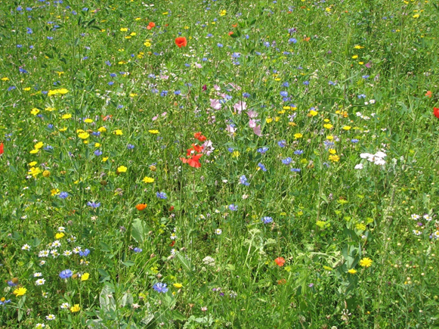
© Wim Collet

Eénjarige bloemenweide
- niet zo makkelijk betreedbaar (een maaipad voorzien)
- jaarlijkse grondbewerking (en eventueel bijzaaien) nodig voor bloei in de volgende jaren.
- geschikt als tijdelijke oplossing.
- zaaidichtheid: 2,5 g/m2
- zaaiperiode: bij voorkeur nazomer of vroege voorjaar (niet tussen half juli en eind augustus)
- maaibeheer: 1 maal maaien per jaar in oktober

Grondbewerking, zaaimethodes en onderhoud

Meerjarige bloemenweide zonder grassen
- Aanleg best in september, omdat het onkruid dan minder fel groeit. De zomerperiode is te droog.
- Werk met een vals zaaibed om de onkruidgroei te verminderen.
Een vals zaaibed is een zaaibed dat je volledig zaaiklaar maakt, bv. in de warme, droge zomermaanden, maar waar je nog niet zaait. Je laat eerst de onkruiden een paar keer kiemen, waarna je ze om de 2-3 weken ondiep (3-5 cm) afschoffelt op een zonnige, droge dag. Daardoor dring je de onkruidzaden in de toplaag sterk terug, zodat er minder concurrentie zal zijn voor de gezaaide zaden. Let goed op dat je het zaaibed zo weinig mogelijk roert, zodat je geen dieper zittende onkruidzaden naar de oppervlakte brengt.
- Hark na de laatste schoffelronde de kiemplanten af en zaai het bloemenmengsel.
- Het zaaien en het onderhoud gebeurt op dezelfde manier als bij het biodivers gazon.
- Maaien: 2 keer per jaar, in juni en oktober
- Maaien met en bosmaaier, maaibalk of zeis, tenzij het een lage bloemenweide is, dan kan een grasmachine gebruikt worden. Voer het maaisel steeds af om de bodem te verschralen. Het maaisel kan gecomposteerd worden of als mulchlaag gebruikt worden.

Meerjarige bloemenweide met grassen
- Idem als de meerjarige bloemenweide zonder grassen.
- Doordat er meer grassen dan bloemen in het mengsel zitten, kan het maaien iets moeilijker zijn.

Eénjarige bloemenweide
- Idem als de meerjarige bloemenweide zonder grassen.
- Je moet hier wel jaarlijks opnieuw de grondbewerking en het inzaaien uitvoeren.
- Eénjarige bloemenweides hebben een snellere, kleurrijke bloei dan de meerjarige bloemen-weides vanwege hun pionierseigenschap. Je ziet deze vaak naast akkers.

